# 中国科学技术大学软件学院

软件工程实验项目环节需求分析

项目名称：留学信息管理与分析系统

## 成 员 名 单 ：罗迪 随哲朝 章文

导 师 ： 张曙 工 程 领 域： 软件工程 领 域 代 码： **085212** 研 究 方 向： 软件系统设计 所 在 院 系： 软件学院

中国科学技术大学软件学院

填表日期： **2018**年 **11** 月 **15**日

### 1、 引言

我国留学生的人数每年以20%的速率增加，留学在高中生和大学本科毕业生中越来越普遍，选择院校的过程就变得至关重要。各种留学中介网站信息管理没有很好优化，用户适用性比较差，而且网站的个人评估都是人工服务，不够智能而没有公信力。

因此实现一个基于互联网的智能留学信息管理与分析系统变得十分必要，这个理想系统能根据留学学生用户的输入细想信息匹配爬取的大量数据，并参考用户填写的理想院校智能推荐出院校选项。这样的管理分析系统能够简化众多留学学生和家长的选择流程，该系统共享、整合大量的国外院校信息，可以能让留学学生得到一个科学、完善的出国留学方案。

1.1 背景

我国出国人数逐年上升，官方数据显示从1978年到2015年，我国派出的各类出国留学人员累总数305.86万人。我国出国留学人员总数不断攀升，虽然增速从2013年开始回调，但是整体人数增长放缓的同时，本科及以下层面就读人数增长却依然迅猛，低龄化趋势愈发明显，学生及其家长对国外院校的要求、对出国留学的诉求也在逐渐发生改变。

更值得关注的是新世纪以来，自费出国急剧增加，2014年中国自费留学生就超过50万，已经成为世界最大生源国，留学逐渐从精英教育走向大众化教育，自费留学中的中产家庭渐成主力，目前中国留学行业产业规模约达到了2000亿元。

留学行业信息过于封闭，学生获取信息的渠道较少，且中外的招生体系有较大差异，不管是家长还是学生用户，都不知道如何下手操作。而国内外的一些留学信息网站信息陈杂，有着各色的广告，并不能为学生提供准确及时的信息；网上各类留学中介品牌泛滥，缺乏一个稳定、极具公信力的咨询通道；更有甚者，对于院校信息直接的检索和获取得到的信息不对称现象普遍存在，留学学生及其家长难以直观、详细地了解国外院校、资格审查等信息。

1.2 用户的特点

该系统的最终用户是想以低成本或免费获取有价值留学信息的留学需求者，包括留学意向学生或者其他人员，他们无需进行复杂的信息统计、无需特定的计算机技能，希望便捷、方便地拿到最期望的offer。

1.3 参考资料

[1] 乔静. 高校留学生信息管理系统的设计与实现[D]. 南开大学, 2015.布莱恩特，奥哈拉伦. 深入理解计算机系统.机械工业出版社，2011

[2] Bruce Eckel. JAVA编程思想. 机械工业出版社, 2007

[3] 张宗利. 留学生教务管理信息系统的分析与设计[J].2010

[4] 计文柯. Spring技术内幕.第2版[M]. 机械工业出版社, 2012.

[5] Laurie Kutner. Study-Abroad Programs as Information Producers: An Expanding Role for Support of Our Students Studying Abroad[J]. Journal of Library Administration, 2010

2、功能需求

2.1 系统范围

该系统致力于帮助以出国留学接受教育为目标的学生以及学生家长，使他们能够通过个人评估得到系统为其推荐的院校、获取目标院校的相关信息、明确申请院校所需的材料花费以及具体流程。该系统的应用目标应局限于意图留学的学生及其家长，作用范围包括但不限于向用户推荐院校、提供院校信息、显示申请流程等。

2.2 系统总体流程

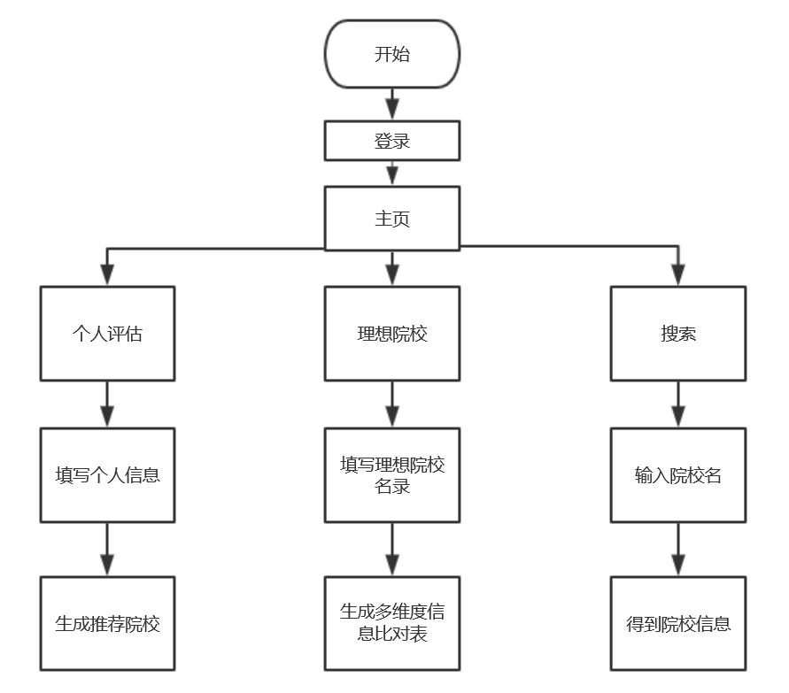

用户通过用户名和密码登入系统，可以使用三个功能，个人评估、理想院校、搜索。

个人评估需要用户提供个人信息及偏好，系统将根据此信息生成一份推荐院校名单。理想院校需要用户填写理想院校名录，系统将生成名单中院校的多维度信息比对表。搜索需要用户输入感兴趣院校名，系统提供该院校的详细信息。

2.3 需求分析

2.3.1 功能描述

系统在数据库中通过爬虫技术抓取院校信息，用以维护一张院校信息表，信息表中应包括院校名称、所在地、排名情况、申请条件、学费信息等数据项。

用户通过注册用户名密码登入系统，系统提供两个选项，其一：个人评估，用户可以通过填写自身信息得到一份推荐院校名单；其二：理想院校，用户可以在此处填入自己拟定的若干理想院校名录，系统可以生成一份多维度的详细比对表帮助用户选定最终的目标院校。

此外，在界面上方应有按国家标签集聚的院校名录链接，让用户可以快速地根据留学国家获取院校信息。

最后，系统应允许用户通过院校名称搜索该院校的具体信息。

2.3.2 用例图

